Zamawiający:
Powiatowy Zarząd Dróg w Toruniu
ul. Polna 113, 87-100 Toruń

PZD 11.252.3.8.2019 Toruń, dn. 02.06.2019r.

Do wszystkich uczestników postępowania przetargowego

Działając zgodnie z art. 38 ust. 2 ustawy – Prawo zamówień publicznych 29 stycznia 2004 r. – Prawo zamówień publicznych (Dz. U. z 2017 r. poz. 1579, 2018 z późn. zm.) informuję, iż w prowadzonym przez Powiatowy Zarząd Dróg w Toruniu postępowaniu o udzielenie zamówienia publicznego, w trybie przetargu nieograniczonego, ogłoszonego w Biuletynie Zamówień Publicznych; Ogłoszenie nr 558301-N-2019 z dnia 2019-06-07r. na zadanie pn.:

„Przebudowa drogi powiatowej nr 2008C Gostkowo – Papowo
Toruńskie od km 0+000 do km 4+965 długości 4,965 km”

wpłynęły zapytania do SIWZ o następującej treści:

W związku ze sprzecznością w odpowiedziach na pytania nr 2 i 5, a
załączonym do odpowiedzi plikiem ‘’OPISEM TECHNICZNY – Gostkowo po korekcie’’ gdzie w p-cie 5.2 ROZWIĄZANIA SYTUACYJNE podana jest następująca konstrukcja nawierzchni:
Na poszerzeniu:
    - Warstwa ścieralna z mieszanki mineralno – asfaltowej AC 11S grubości 4cm
    - Warstwa wiążąca z mieszanki mineralno – asfaltowej AC 15W grubości 5 cm
    - Warstwa wyrównawcza z masy AC16W – średnio 4cm
    - Podbudowa z kruszywa łamanego grubości 25 cm
Warstwa odsączająca z piaski grubości 10cm

Na istniejącej nawierzchni:
- Warstwa ścieralna z mieszanki mineralno – asfaltowej AC 11S grubości 4cm
- Warstwa wiążca z mieszanki mineralno – asfaltowej AC 15W grubości 5 cm
- Warstwa wyrównawcz z masy AC16W – średnio 4cm

Prosimy o podanie jaka ma być ostateczna konstrukcja nawierzchni jezdni?

ODPOWIEDŹ:

Konstrukcja jezdni zasadniczej i poszerzenia wg. przekrojów konstrukcyjnych dla inwestycji pn ulega zmianie w opisie technicznym oraz na przekrojach, a jej ostateczne parametry są następujące:

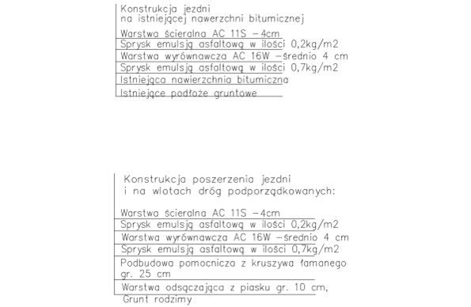

Ponadto, w cenę ryczałtową Zamawiający wymaga wliczenia wbudowania siatki szklanej na całej długości, na połączeniu istniejącej nawierzchni i planowanego poszerzenia. Szerokość zastosowanej siatki winna wynosić 1 m.
Siatka winna spełniać wymagania określone w załączonej SST

